实验7

1. 学习并搭建示例（文章和评价管理模块）

建立相关的文章表和评价表

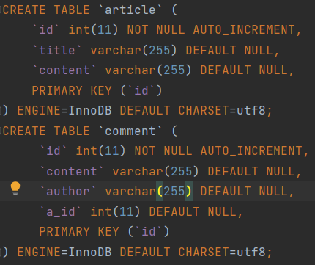

向表中插入数据

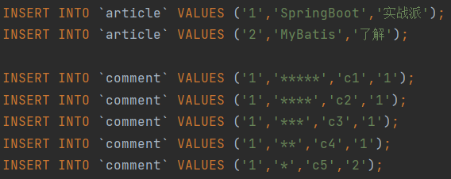

Mapper配置文件

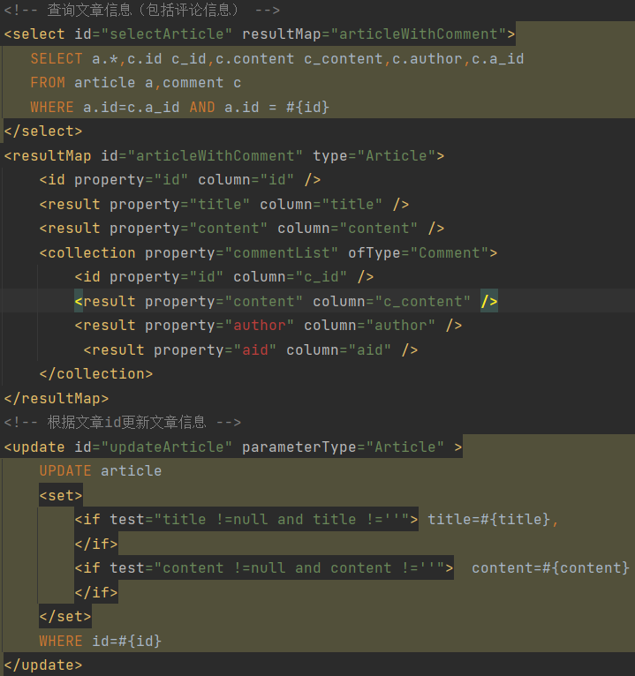

增加更新测试

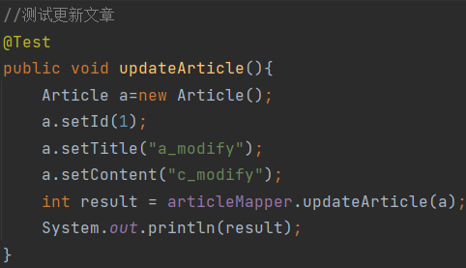

输出结果

文章查找



评论查找

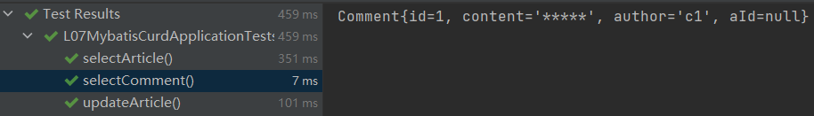

文章更新

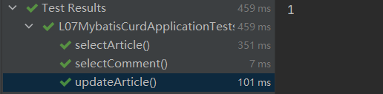

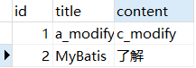

1. 利用本节MyBatis的内容，为学生学生信息管理系统完善数据库设计，并使用MyBatis完成对基本的学生信息系统中学生基本信息和学生简历信息的增删改查询功能，查询该学生的时候可以显示该学生的简历。（使用配置文件和注解两种实现方式）

①使用配置文件

Student

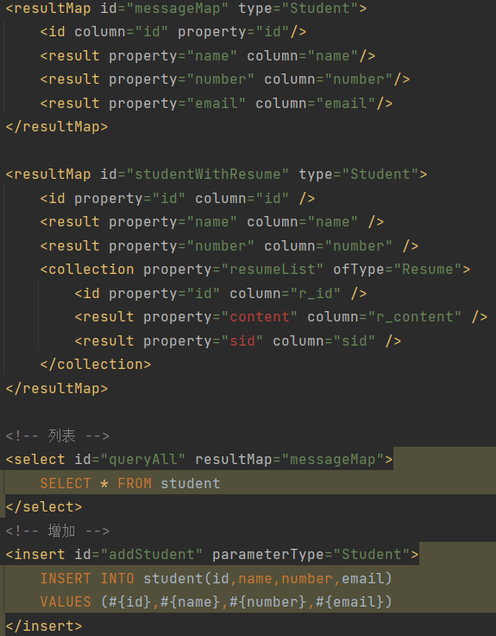

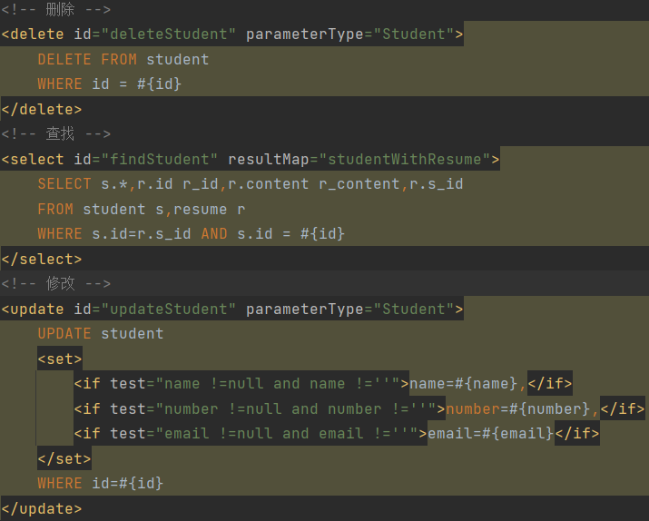

Resume

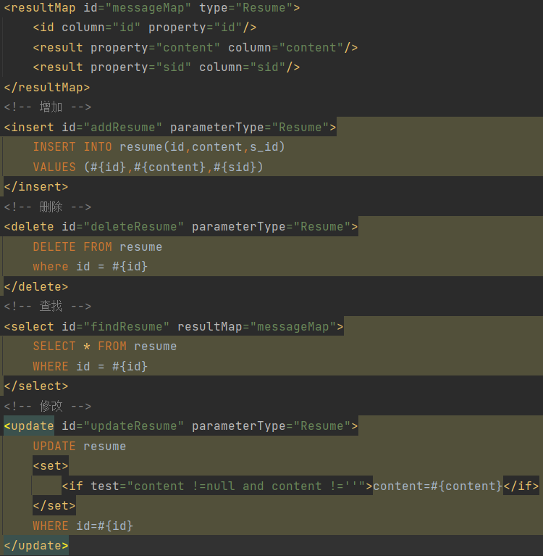

②使用注解

Student

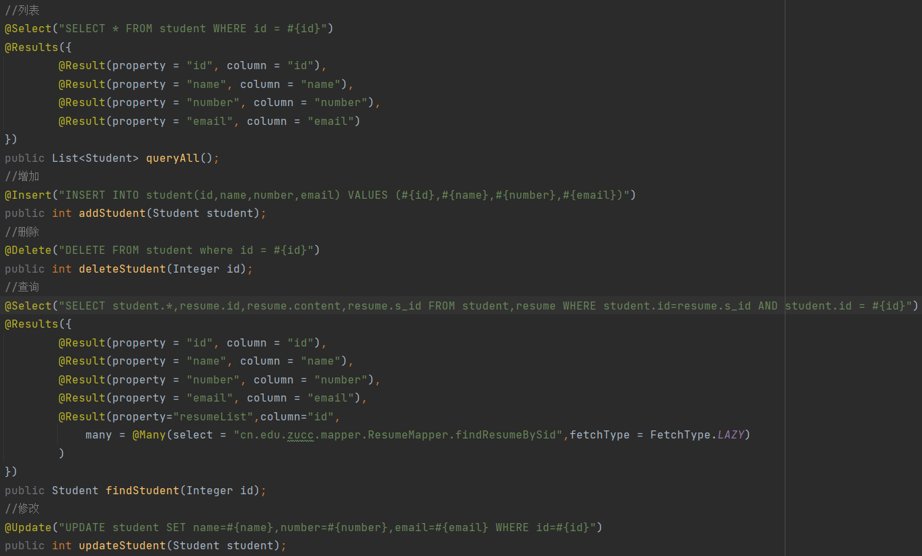

Resume

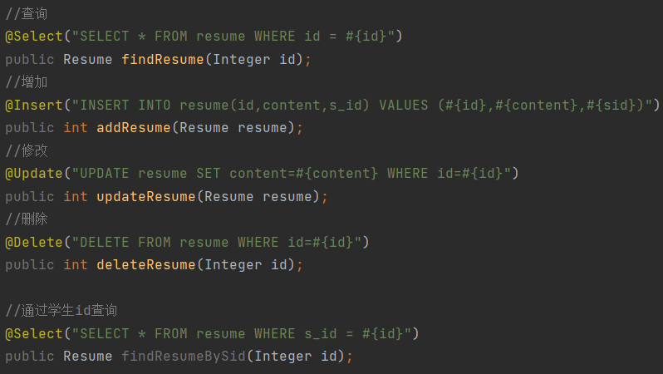

测试

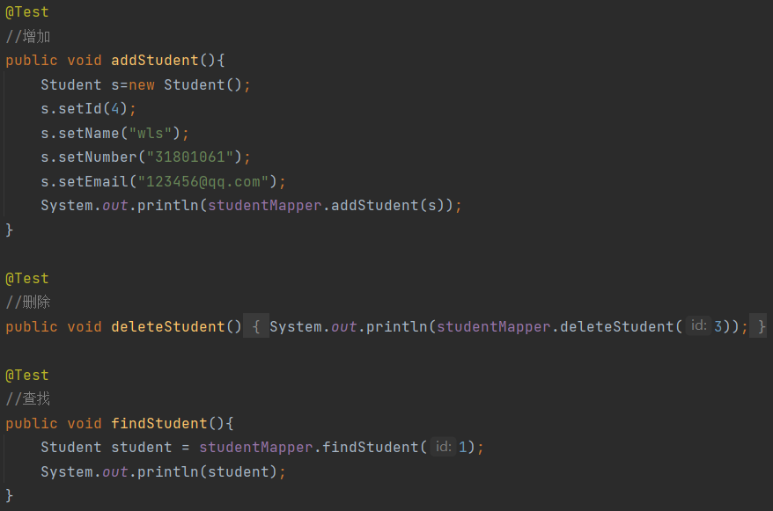

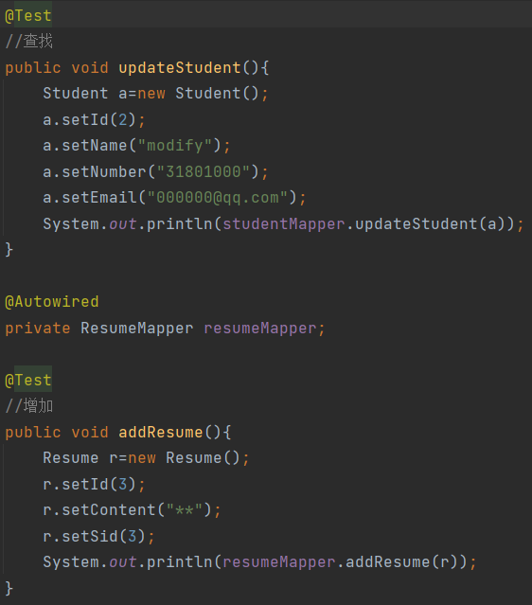

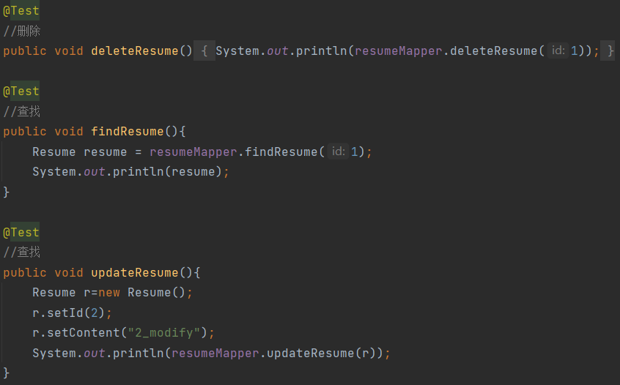

运行结果

